Приложение 1
к распоряжению
администрации
города Красноярска
от ____________ № _________

СВЕДЕНИЯ
о границах публичного сервитута

Местоположение границ  публичного сервитута | Красноярский край, городской округ город Красноярск, Советский район
Система координат | МСК-167, зона 4
Метод определения координат | аналитический метод
Площадь земельного участка | 2 057 кв. м
Средняя квадратическая погрешность положения характерной точки (Mt), м | 0,1
Обозначение характерных  точек границ | Координаты, м
Обозначение характерных  точек границ | Х | Y

1 | 2 | 3
1 | 641649.21 | 111250.46
2 | 641651.32 | 111246.66
3 | 641652.61 | 111244.69
4 | 641653.70 | 111243.85
5 | 641666.51 | 111268.60
6 | 641673.41 | 111266.87
7 | 641677.89 | 111276.85
8 | 641665.74 | 111282.39
1 | 641649.21 | 111250.46
9 | 641638.82 | 111215.12
10 | 641648.71 | 111234.23
11 | 641647.86 | 111235.72
12 | 641645.84 | 111237.29
13 | 641645.23 | 111237.84
14 | 641644.71 | 111238.50
15 | 641643.77 | 111239.94
16 | 641635.19 | 111223.36
17 | 641636.68 | 111218.89
9 | 641638.82 | 111215.12
18 | 641498.05 | 111028.37
19 | 641511.62 | 111045.80
20 | 641606.82 | 111153.32
21 | 641633.55 | 111204.94
22 | 641632.35 | 111206.40
23 | 641631.87 | 111207.09
24 | 641629.20 | 111211.79
25 | 641601.00 | 111157.31
26 | 641505.79 | 111049.76
27 | 641495.15 | 111035.09
28 | 641493.00 | 111032.18
18 | 641498.05 | 111028.37

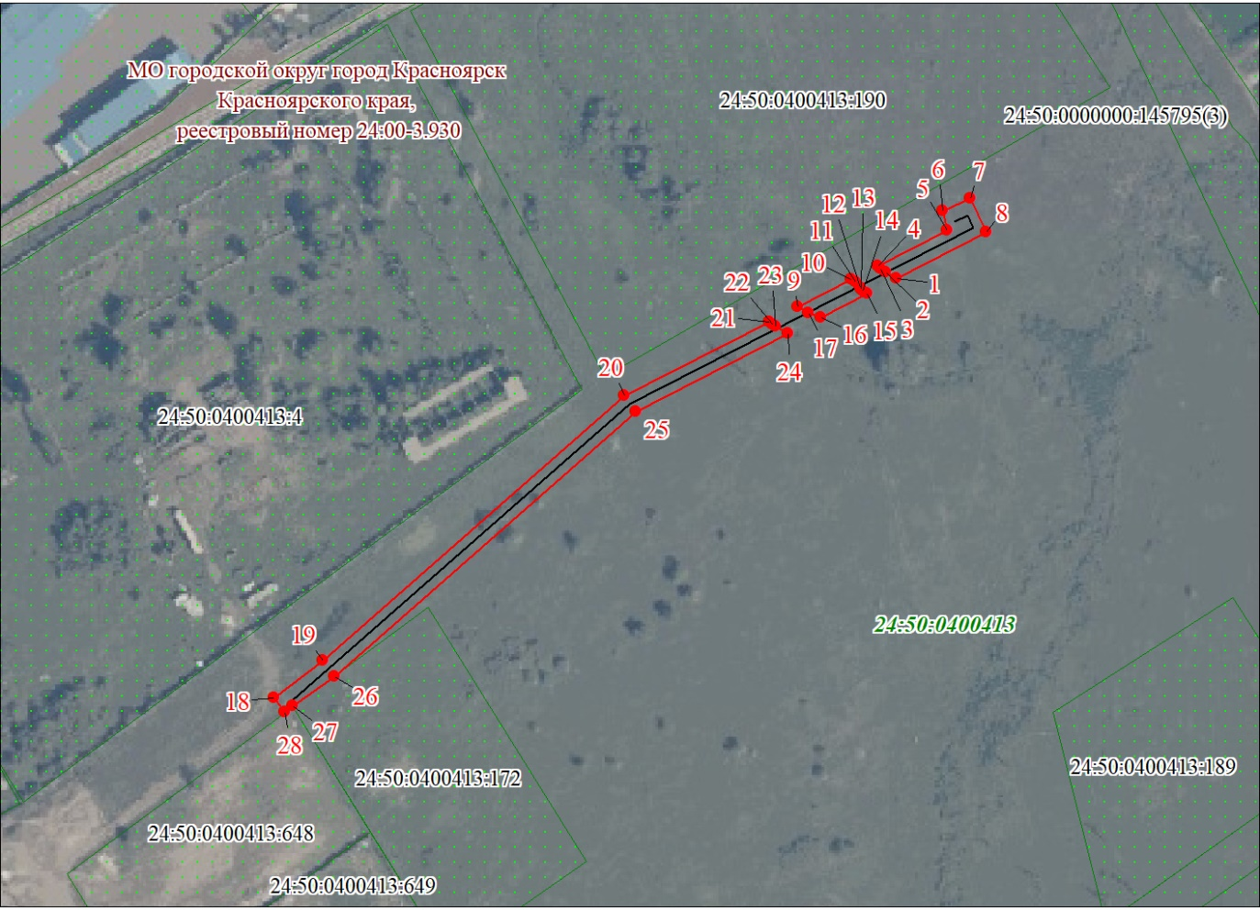
Масштаб 1:2500
Условные обозначения:
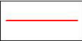 | – проектные границы публичного сервитута;
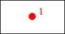 | – характерная точка границы публичного сервитута;
 | – надписи кадастрового номера земельного участка, сведения о котором содержатся в ЕГРН;
24:50:040 | – обозначение кадастрового квартала;
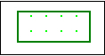 | – существующая часть границы, имеющиеся в ЕГРН сведения о которой достаточны для определения ее местоположения;
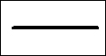 | – инженерное сооружение, в целях размещения которого устанавливается публичный сервитут;
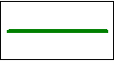 | – граница кадастрового квартала.

